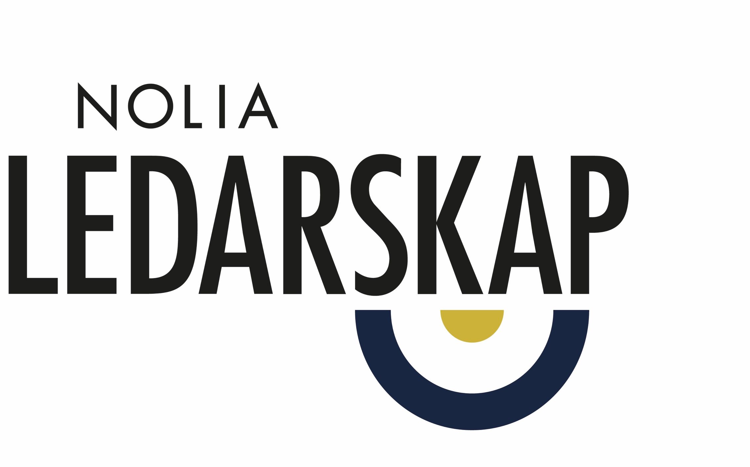
Mängder med handfasta tips på Norra Sveriges största ledarskapskonferens

Under Nolia Ledarskap i Umeå och Piteå har deltagarna fått med sig mängder med handfasta ledarskapstips och nya erfarenheter men också möjlighet att skapa nätverk med nya kontakter.
– Årets tema, hållbart och kompetent ledarskap, lyfter en nyckelfråga för att kunna säkra de enorma kompetensförsörjningsbehov som finns i Norrland, säger Jonas Dahlberg, vd på Nolia AB som arrangerar konferensen.

Nolia Ledarskap är norra Sveriges största mötesplats för chefer och ledare. Här inspireras och utvecklas ledare och ges ett unikt tillfälle att utöka sitt nätverk av andra chefer och ledare
Årets konferens har hållits i Umeå och Piteå. Där har föreläsare delat med sig av handfasta tips, egna erfarenheter, insikter och forskning kring ledarskap. Konferensen sker med deltagarna som medskapare, något som gör att de också bidragit med insikter, åsikter och tips.
– Det är en fantastisk styrka att kunna kombinera kunskapen från föreläsarna med våra deltagares. Dessutom kan de nätverk och kontakter som görs under konferensen vara av oerhört stor betydelse för Norrlands utveckling, säger Jonas Dahlberg, vd på Nolia AB.
En av många framstående föreläsare under Nolia Ledarskap var Elizabeth Kuylenstierna, ledarskapskonsult, medlare, terapeut, coach, författare, UGL-handledare och en av Sveriges mest efterfrågade föreläsare.
– Hållbart ledarskap handlar om att utveckla sin grupp så mycket att de kan leda sig själva, sa hon och pekade på en sak som alla ledare måste kunna:
– Konflikthantering. Det är nummer i utbildning som ledare.
Caroline Häggström, vd Vattenfall Kundservice Norden har en lång internationell karriär och talade under Nolia Ledarskap om vikten av medarbetarskap.
Under konferensen berättade hon öppenhjärtigt om utmaningar och kriser som vänts till framgång genom ett gemensamt ägarskap där alla är ledare. Grundvärderingar är viktiga.
– Allas lika värde i grunden anser jag vara den absolut viktigaste värderingen att bygga ett hållbart ledarskap på, sa Caroline Häggström.
Annika Klefsjö har en magisterexamen i psykologi, flertal ledarskapsutbildningar från både yrkes- och idrottsvärlden, tränaruppdrag och mer 20 år som chef och ledare. Under Nolia Ledarskap berättade hon om hjärnsmart ledarskap, hur man gör för att navigera och hålla som ledare över tid och må bra under vägen, i en vardag med höga krav och ständiga förändringar. Hon berättade också för första gången om ett hot från en tidigare medarbetare som hon levt med i tio år och som först nu ansågs säkert att berätta om.
– Det viktigaste i allt ledarskap, men inte minst allt för att hantera den situationen, är att använda kunskap om hur hjärnan fungerar i praktisk handling men också att kommunicera klart och tydligt, säger Annika Klefsjö som nu driver företaget Klefsjö konsulting.
David Stiernholm är struktör och talade under Nolia Ledarska kring hur människor och företag kan bli mer effektiva genom att skapa bättre ordning och struktur. Han är flitigt anlitad av allt från väletablerade storföretag till entreprenörsföretag i stark tillväxt.
– Att jobba strukturerat är en absolut förutsättning i dagens intensiva tidevarv för att få en hållbar arbetssituation – för såväl oss själva som för dem vi leder, sa han.
I Piteå talade också Jenny Hellman, tidigare vd för Visit Luleå AB som nytillträtt som vd för det nya kommunala näringslivsbolaget Luleå Business Region AB.
Där talade också Ingemar Harila från Tyrens som återigen utsetts till en av Sveriges bästa arbetsplatser. I år hamnade de på 7:e plats i utmärkelsen Great Place to Work och det innebär att Tyréns finns med bland topp tio listan bland stora företag för fjärde året i rad. Han gav tre handfasta råd:
– Vad ödmjuk, fatta beslut och använd handlingsplaner.

För mer information, kontakta:
Monica Pettersson, projektledare
+46 911 649 35
+46 73 088 03 30
monica.pettersson@nolia.se

Jonas Dahlberg, vd Nolia AB
090- 88 88 603
070- 584 11 60
Jonas.dahlberg@nolia.se

Nolia Ledarskaps ambition är att vara årets viktigaste ledarskapsdag och en stark plats för nätverkande. Tillsammans skapar vi Sveriges främsta ledare. Nolia Ledarskap arrangerades 2019 i Umeå den 8 oktober och i Piteå den 9 oktober. Nolia Ledarskap är norra Sveriges största mötesplats för chefer och ledare.

